**Рабочий лист по предмету «Окружающий мир» в Музее космонавтики**

**1-2 класс**

**Тема урока: «Зачем люди осваивают космос»**

Космос хранит в себе много тайн. А мы, земляне, очень храбрые и любопытные. Сначала мы исследовали нашу родную планету Земля: открыли материки и океаны, изучили разные научные законы, которые действуют на нашей планете. А потом решили исследовать космос!

Сегодня на уроке вы познакомитесь с первыми покорителями космоса, узнаете, как изучают космос сейчас, и даже помечтаете о будущем в космосе.

Добро пожаловать в Музей космонавтики!

**Ф.И.О. ученика:**

**________________________________**

**________________________________**

**Задание № 1.** Зал «Утро космической эры» расскажет о первых покорителях космоса. Тебе сообщение:

Внимание! Величайшее событие в истории нашей планеты! Люди отправили в космос первый объект! Это был первый искусственный спутник Земли.

**Что ты знаешь о первом искусственном спутнике Земли?**

Прочитай. Выполни задания. Заполни пропуски.

**Что такое технологический дубликат спутника?**

Это экспонат, сделанный точь-в-точь как настоящий спутник, только он не летал в космос. Но мог бы!

Он был мал и прост, этот самый первый искусственный спутник Земли, но его звонкие позывные разнеслись по всей планете**. Именно он открыл космическую эру человечества!**

Бип-бип

**Задание № 2.** Прочти новое сообщение:

**Рекорды**

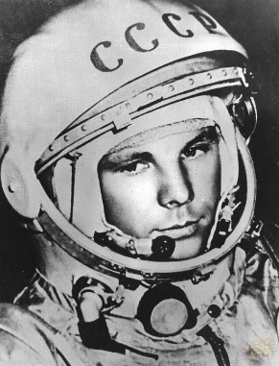

Итак, люди отправили на орбиту Земли спутник.

Потом в космос на разведку летали около 40 собак, крысы, мыши, мухи и даже бактерии.

Наконец всё было готово для полёта в космос человека!

В зале «Утро космической эры» загляни в кабину первого

Первый в космосе!

**Гагарин Юрий Алексеевич**

Время полёта: 106 минут

космонавта (ищи экспонат «Спускаемый аппарат

космического корабля 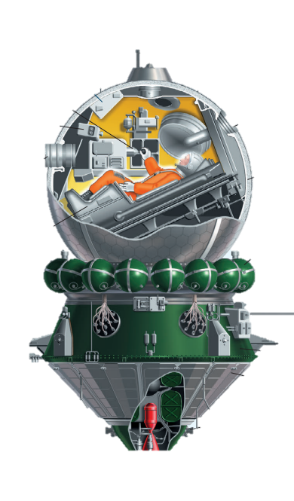"Восток"»).

Это только часть космического корабля.

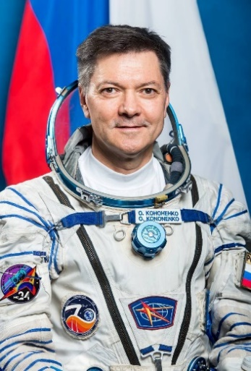Полностью корабль выглядел вот так:

Дольше всех в космосе!

**Кононенко Олег Дмитриевич**

Время полёта:

1110 суток (в сумме за 5 полётов)

Отметь галочками задания, которые должен был

выполнить первый космонавт во время полёта.

Зачеркни задания, которых не было у Ю. А. Гагарина.

**Задание № 3.** А сейчас космонавты летают в космос?

Конечно! Люди научились строить дома в космосе — космические станции. Станция находится на орбите Земли. Она, как и спутники, всё время кружит вокруг нашей планеты. Воду, одежду, еду, кислород для космонавтов на станцию доставляют грузовые корабли с Земли.

Отправляйся в зал «Космический дом на орбите» и найди макет космической станции «Салют-6».

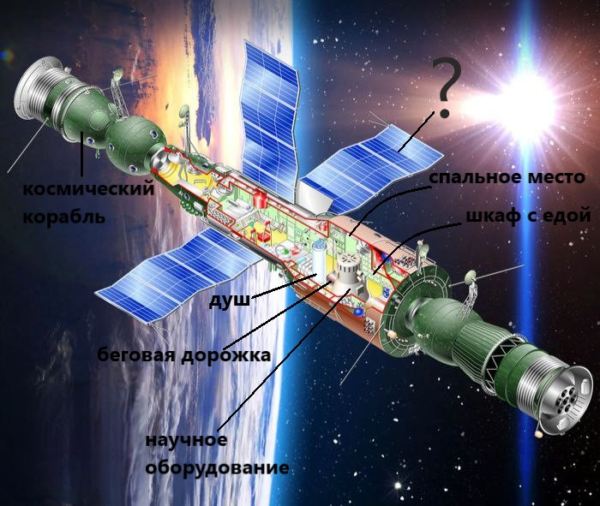

**Что за большие и широкие «крылья» у космической станции?**

Чтобы ответить на вопрос, обведи все буквы русского алфавита и прочитай, что получилось:

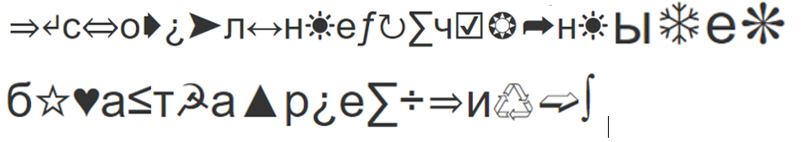

**Ответ: ________________________________________________________**

**Для чего они нужны на станции?**

**Задание № 4.** Продолжаем исследовать зал «Космический дом на орбите».

Космическая экспедиция длится около 6 месяцев. Всё это время космонавты живут на станции и работают. Музейные экспонаты расскажут тебе о работе космонавтов.

Проведи небольшое музейное расследование: посмотри на картинки и догадайся, о каких музейных экспонатах идёт речь. Найди эти экспонаты в зале и рассмотри их.

Вставь пропущенные слова в предложения.

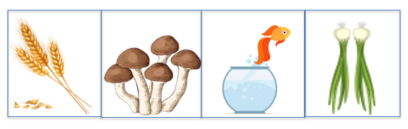

На космической станции космонавты _______________________ растения, грибы, птиц и ________________.

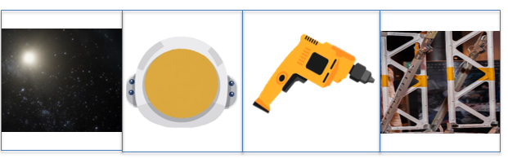

Космонавты работают в открытом __________________. Они учатся строить разные конструкции из металла и чинят космическую ___________________.

**Для чего космонавты выполняют такую работу?**

**Задание № 5.** Теперь оправляйся в зал «Космонавтика — человечеству», там можно познакомиться с современными спутниками.

Искусственные спутники — наши помощники в земных делах.

Рассмотри макеты спутников и разгадай головоломки, чтобы узнать, какую задачу выполняют эти космические аппараты.

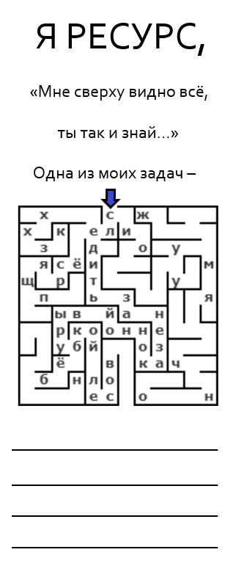

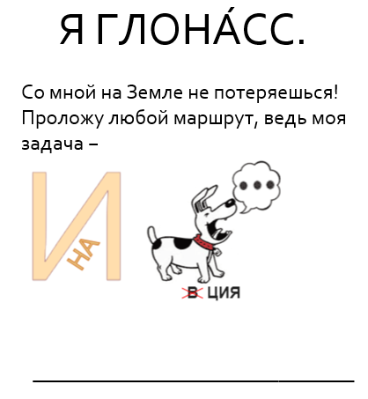

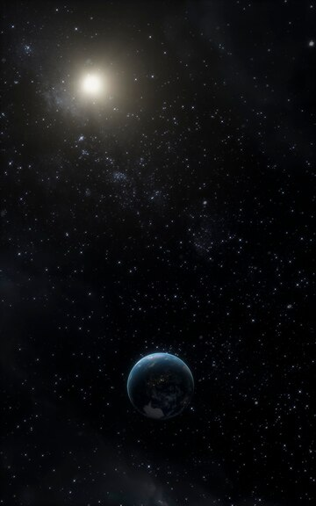

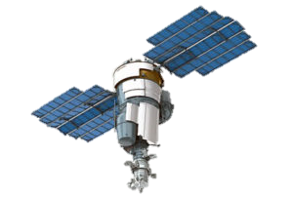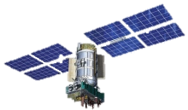

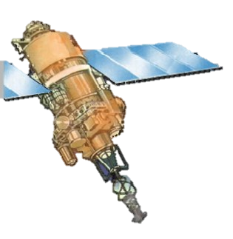

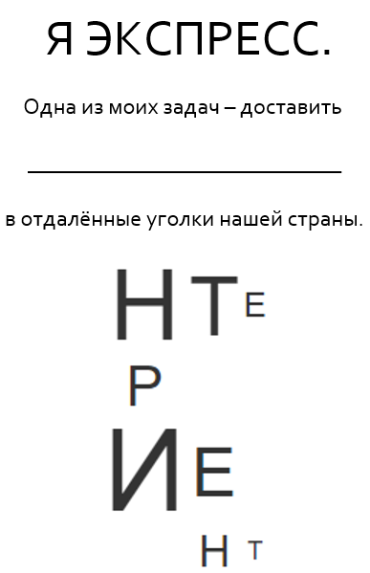

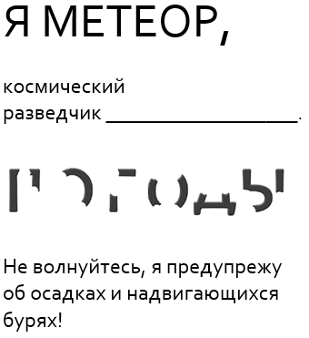



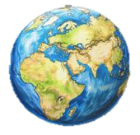

**Задание № 6.** Итак, сегодня вы узнали о первых покорителях космоса и о том, какая работа ведётся в космосе сейчас. Теперь вы будете выполнять задания в командах.

**Команда № 1:** Вы — специалисты по искусственным спутникам Земли. Расскажите об успехах человечества в запусках спутников.

Для этого в таблице ниже запишите, какие задачи выполнял в космосе первый спутник и какие задачи выполняют современные спутники. Придумайте, какие задачи в космосе смогут выполнять спутники через сто лет — и смело вносите свои идеи в таблицу!

|  |  |  |
| --- | --- | --- |
| *Первый спутник* | *Современные спутники* | *Спутники через 100 лет* |
|  |  |  |

**Команда № 2:** Вы — специалисты по пилотируемой космонавтике (то есть отвечаете за полёты человека в космос). Расскажите об успехах в полётах человека в космос.

Для этого внесите полученные на уроке факты в таблицу ниже. Придумайте, что будет делать человек в космосе через сто лет — и смело вносите свои идеи в таблицу!

|  |  |  |  |
| --- | --- | --- | --- |
|  | *Первый человек в космосе Ю. А. Гагарин* | *Современные космонавты* | *Люди через 100 лет* |
| Время полёта |  |  |  |
| Задания  в космосе |  |  |  |

Вопрос для всех команд:

**Зачем люди осваивают космос, хотя он сложен и опасен?**